AVVISO AGLI UTENTI

A partire dal mese di gennaio 2014 anche la Biblioteca Intercomunale e Specializzata Walser è collegata alla rete di prestito del Sistema Bibliotecario Valdostano (SBV).
Si prega pertanto l’utenza di presentarsi presso la Biblioteca per effettuare la nuova iscrizione o integrazione dei dati, muniti di:

- Documento di riconoscimento valido (sia residenti che non residenti).

- Tessera Sanitaria/Carta regionale dei servizi (solo per i residenti in Valle d’Aosta).

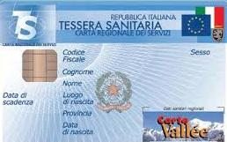
La Tessera Sanitaria/Carta regionale dei servizi verrà abilitata al momento dell’iscrizione e sarà valida presso tutte le Biblioteche valdostane.

ISCRIZIONE MINORI

Per i minori (al di sotto dei 18 anni, sia residenti che non) è obbligatoria l’iscrizione da parte di un genitore mediante la compilazione e sottoscrizione del modulo fornito dalla Biblioteca.
All’atto dell’iscrizione ai minori di 14 anni verrà consegnata la tessera del SBV.
Per i giovani maggiori di 14 anni residenti sarà valida la Tessera Sanitaria/Carta regionale dei servizi.

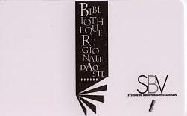
NON RESIDENTI

All’atto dell’iscrizione, sia agli adulti che ai minori verrà consegnata la tessera del SBV valida presso tutte le Biblioteche valdostane.

Non si effettuano prestiti senza aver adempiuto l’obbligo dell’iscrizione.
Chi avesse già provveduto recentemente all’iscrizione presso altra biblioteca valdostana non è tenuto a tale obbligo.

